臺北市立松山高級中學九十六學年度第二學期第一次期中考
高二自然組生物科試題

一、單選題，共10題，一題.2分，共20分
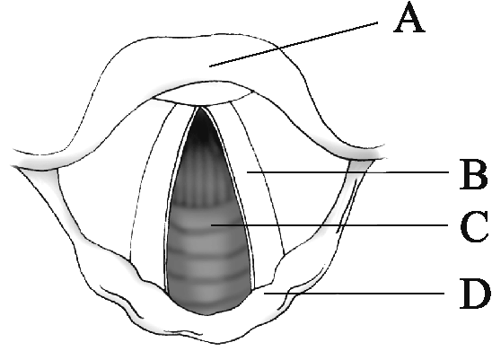
1. 右圖為喉的構造圖，下列何者正確？ (A)A靠近腹面，主要由軟骨構成 (B)B是聲帶，空氣進入氣管時使其振動是主要的發聲方式(C)C是聲門，此圖中的人應正講話 (D)D為構成氣管的硬骨

2. 下列有關血紅素的敘述，下列何者錯誤？ (A)由四條多鏈所組成 (B)一個多鏈分子含有一個血基質，一個血基質含四個鐵原子 (C)血基質中的鐵原子可與O₂結合 (D)一分子血紅素可和四個O₂結合，結合後呈鮮紅色
3. 有關昆蟲進行氣體交換的敘述，下列何者正確？ (A)空氣由鼻腔中的氣門進入氣管 (B) 微氣管末端可與組織液進行氣體交換 (C)節肢動物皆以氣管為呼吸器官 (D)需要循環系統攜帶氣體至各組織間進行氣體交換
4. 若 甲.亨耳氏套 乙.近曲小管 丙.遠曲小管 丁.腎小球 戊.集尿管 己.鮑氏囊，則上列各構造參與尿液形成的過程，其先後順序為何？ (A)乙甲丙丁戊己 (B)己丁乙甲丙戊 (C)丁己乙甲丙戊 (D)戊丁己乙甲戊
5. 若 甲：入球小動脈中的血漿 乙：出球小動脈中的血漿 丙：鮑氏囊中的濾液 丁：腎盂中的尿液。則下列有關各物質濃度的比較，何者正確？ (A)尿素：甲＝乙＜丙＜丁 (B)胺基酸：甲＝丁＝乙＞丙 (C) 葡萄糖：甲＞丁＞乙＞丙 (D) 大分子蛋白質：甲=乙＞丙=丁
6. 下列有關動物排除含氮廢物的敘述，何者正確？ (A)水生動物皆排出氨，陸生動物皆排出尿素或尿酸 (B)尿素毒性較尿酸大 (C)尿酸對水的溶解度低，形成固體結晶，故乾旱地區的鳥類和哺乳類皆主要排出尿酸 (D)人體只排出尿素，由蛋白質代謝而成
7. 下列有關於動物排泄構造的敘述，何者正確？ (A)原生動物和海綿動物可直接由細胞擴散排出代謝廢物 (B)渦蟲藉細胞擴散排除代謝廢物 (C)草履蟲藉伸縮泡排出含氮廢物 (D)昆蟲的馬氏管可收集消化後的食物殘渣
8. 下列有關神經衝動的傳導，何者錯誤？ (A)神經元可將神經衝動傳遞至下一個神經元的樹突或細胞體 (B)軸突末梢的細胞質內含有許多突觸囊泡，內含神經傳遞物質 (C)突觸後神經元的細胞膜上有許多受器，可接受神經傳遞物質 (D)軸突末梢可分泌神經傳遞物質，將神經衝動傳遞回樹突或下一個神經元
9. 下列有關神經元的敘述何者正確？(A)神經元就是神經纖維(B)神經元依型態分為單極、雙極、多極，運動神經元屬於多極神經元(C)神經元依功能區分為感覺、聯絡、運動三種神經元，聯絡神經元位在周圍神經系統(D)神經膠細胞和神經元皆有傳遞訊息的功能
10. 下列有關肢體運動神經元的軸突和樹突之比較，何者正確？
 | 軸突 | 樹突
(A) | 較短 | 較長
(B) | 將衝動自細胞體傳出 | 將衝動傳入細胞體
(C) | 分泌乙醯膽鹼 | 分泌正腎上腺素
(D) | 與動器相連 | 與受器相連

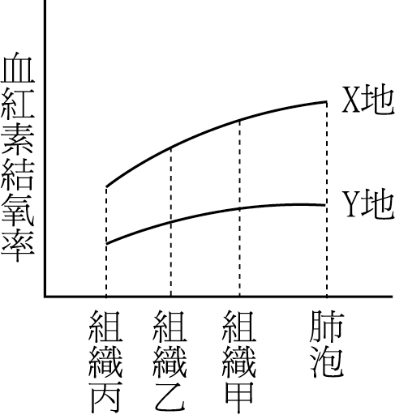
二、多重選擇題，共25題，每題至少一個答案，每題2分，答錯一個答案倒扣1/5題分

11.右圖的甲、乙、丙分別代表在不同強度的活動狀態時，組織微血管 中的血紅素與氧的結合率。下列敘述哪些正確？ (A)甲狀態下，細胞代謝作用最為旺盛 (B)乙狀態下，氧氣需求量最大 (C)丙狀態下，紅血球可釋出最多的氧氣 (D)若X和Y在不同的海拔高度，則X>Y(E)若X和Y代表不同的pH值，則X>Y

12.承上題，丙狀態下血液中的氣體主要會進行下列哪些反應？ (A) Hb＋O₂→HbO₂ (B) Hb＋CO₂→HbCO₂ (C) H₂CO₃→H＋＋HCO (D) H₂CO₃→H₂O＋CO₂ (E) H＋＋HCO→H₂CO₃
13.下列有關動物與其呼吸器官的配對，哪些正確？ (A)水螅—鰓 (B)螃蟹—肺 (C)鳥類—肺和氣囊 (D)蝗蟲—氣管系 (E)鯊魚—鰓
14.下列有關魚類進行氣體交換的敘述，哪些正確？(A)鰓絲著生在鰓弧上 (B)鰓弧上的血管皆含缺氧血 (C)鰓板上密布著微血管(D)水流方向和鰓板上微血管的血流方向相同 (E)逆流交換可增加氣體交換的效率
15.下列有關人體呼吸運動調節的敘述，哪些正確？ (A)成人的延腦一分鐘約發出15-18次神經衝動引起吸氣 (B)橋腦可協調吸氣和呼氣的轉換，故稱為呼吸中樞 (C)呼吸的肌肉為骨骼肌，故呼吸運動主要由大腦掌管 (D)延腦內有受器可感測血液中的CO₂濃度的變化 (E)主、頸動脈管壁具有感測血液中O₂分壓變化的化學受器
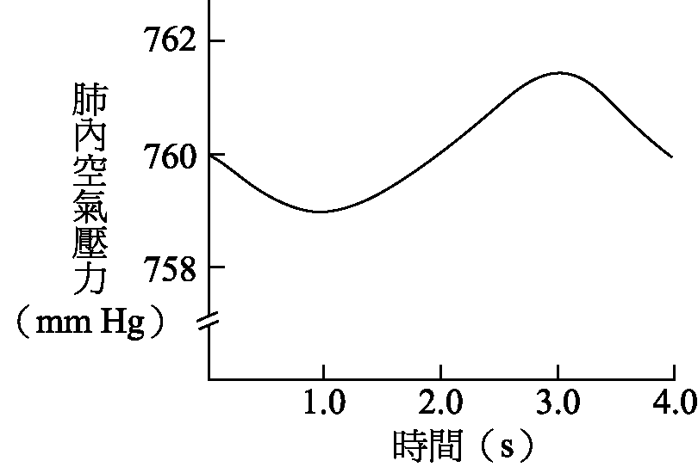
16.右圖是阿明在休息狀態下進行呼吸時，肺內空氣壓力的變化情形，已知當時大氣壓力是760mmHg。下列敘述哪些正確？ (A)0-1秒間，他的肋間肌和橫膈皆收縮 (B)1-2秒間，他的橫膈膜舒張而下降 (C)2-3秒間，他的胸腔逐漸縮小 (D)3-4秒間，他的肋骨上舉 (E)此圖顯示兩次呼吸

17.下列有關人類血液中氣體運送的敘述，哪些正確？ (A)血紅素可與O₂結合，也可與CO₂結合 (B) HbO₂與Hb的比例不受血液中CO₂濃度的影響 (C)大部分CO₂藉血漿中碳酸酉干酶催化，與水作用形成碳酸 (D) CO₂ 主要以H＋形式在血中運送(E)久居高山的人，紅血球數目較多
18.咳嗽時，會發生下列哪些生理變化？ (A)橫膈肌收縮 (B)腹肌收縮 (C)肋間肌舒張 (D)肋骨下降 (E)胸腔內壓力增大
19.下列有關人體呼吸道的敘述，何者正確？(A)氣管和肺皆具有平滑肌可收縮(B)咽為呼吸道開頭，是發聲器官(C)氣管具纖毛，可同步向上擺動清除異物 (D)肺泡壁屬於彈性纖維，可行氣體交換 (E) 肺內有許多乾燥的肺泡，增加氣體交換表面積
20.下列哪些狀況可以提高血液pH值？ (A) H₂CO₃→ HCO (B) H₂PO₄⁻ → HPO₄²⁻ (C) H＋+Hb→HHb (D)肺臟排除CO₂ (E)腎小管的管壁細胞分泌H⁺和再吸收HCO₃－
21.下表為尿液形成過程中，甲、乙、丙三液體內容物的成分，下列哪些正確？ (A)腎小球內的血液應為甲 (B)鮑氏囊內的濾液應為乙 (C) 集尿管中的液體應為丙 (D)若集尿管中測到的液體內容物成分為乙，表示過濾作用出現問題 (E)丙的尿素濃度較乙高，主要是因腎小管的分泌作用所造成
 | 甲 | 乙 | 丙
尿 素 | 0.03％ | 0.03％ | 2.0％
C₆H₁₂O₆ | 0.10％ | 0.10％ | 0％
蛋白質 | 8.0％ | 0％ | 0％
液
體
成
分

22.人體攝取過多水分時，下列生理狀況哪些正確？ (A)體液的滲透壓會上升 (B)延腦會釋出抗利尿激素 (C)下視丘的滲透壓受器可感測到滲透壓變化 (D)腎臟再吸收較多的水，尿量會減少(E)遠曲小管和集尿管管壁細胞對水分子的通透度變低
23.下列有關人體電解質恆定的敘述，哪些正確？ (A)電解質和水分流失時，血壓會下降 (B)腎素是由近腎小球細胞所分泌，可作用在腎小球(C)醛固酮使遠曲小管和集尿管細胞增加Na＋和水的再吸收 (D)血管加壓素可促進醛固酮分泌 (E)攝取過多鹽分會使腎素分泌變多
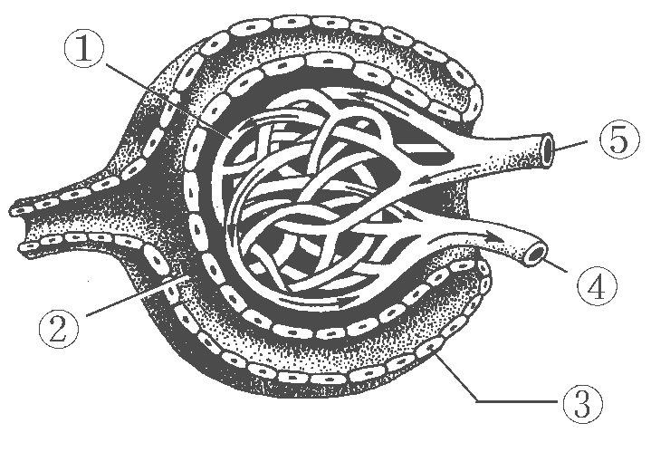
24.腎小管中哪些成分可經由再吸收作用，進入腎小管周圍的微血管？ (A)水 (B)尿素 (C)葡萄糖 (D)胺基酸 (E)無機鹽類
25.右圖是腎元構造的部分放大圖，下列敘述哪些正確？
(A)此構造位於腎臟的皮質 (B)2內物質皆為小分子廢物 (C)4靜脈，5為動脈 (D)1若通透度太大，則尿中會出現蛋白質 (E)1內的物質藉主動運輸而進入2

26.體液中的Na＋含量降低時，為提高Na＋的吸收，以維持Na＋的恆定，下列哪些物質在體內的濃度會升高？ (A)腎素 (B)醛固酮 (C)抗利尿激素 (D) 正腎上腺素(E) 血管張力素
27.下列有關人體腎臟構造的敘述，哪些正確？ (A)腎門是血管、神經、淋巴管等進出腎臟的通道口 (B)腎元是腎臟最基本的構造和功能單位 (C)鮑氏囊是腎小管盲端膨大而形成的杯狀囊 (D) 腎錐體構成腎臟的皮質(E)腎錐體所蒐集的尿液經腎盂輸送至集尿管
28.關於人體體溫的調節方式，下列敘述哪些正確？ (A)體溫調節中樞在延腦 (B)代謝速率增加可使體溫變高 (C)天氣寒冷時，能量攝取減少，以減少散熱 (D)天氣寒冷時，肌肉顫抖以增加產熱 (E)天氣寒冷時，皮膚表面血管會擴張使體溫變高
29.下列有關汗腺功能的敘述，何者正確？ (A)汗腺位於皮膚內，主要分布於掌部、腳底、腋下等 (B)汗液能排除水分、礦物質和尿素及多餘的熱量 (C)汗液具有排泄和調節體溫的功能 (D)掌部出汗過多稱為手汗症，可切除汗腺治療 (E)流汗時寒毛會豎立，加速降低體溫
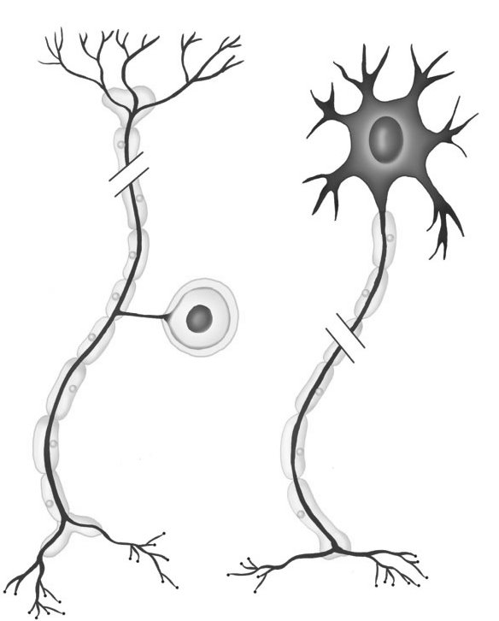
30.關於具有髓鞘的神經纖維，下列敘述哪些正確？ (A)多個許旺細胞形成一個髓鞘 (B)髓鞘也可包覆支持神經元細胞體 (C)傳導神經衝動的速度較無髓鞘神經纖維快 (D)髓鞘主要成分是纖維素，可使神經纖維絕緣 (E)只在蘭氏結產生動作電位，故有跳躍傳導
31.右圖為兩個不同的神經元，下列敘述那些正確？
(A)1可能為感覺神經元，2可能為運動神經元(B)a為樹突，c為軸突，兩種神經元的軸突皆比樹突長(C)d稱為髓鞘，人體內所有的神經元都有(D)c末梢可分泌神經傳遞物，a末稍有神經傳遞物的受器(E)b為細胞本體，內含細胞核及各種胞器
32.關於神經衝動的敘述，下列何者正確？
(A)所有的刺激都會使神經細胞膜上鈉離子溝道打開，而引起去極化(B)所有去極化都可引起動作電位(C)動作電位強度與受刺激的強度成正比，但與傳遞距離無關(D)同一條神經元內及不同神經元之間，皆可以電位變化來傳遞神經衝動(E)一條神經元產生神經衝動需遵循全有全無律
33.右圖為一突觸的構造，下列敘述何者正確？
(A)神經衝動傳至甲末端時，甲和乙會接觸以利神經傳遞物輸送
(B)A構造不論有無神經衝動都可以胞吐作用釋放其中物質
(C)若甲在大腦，則B只可能是正腎上腺素(D)C可能是細胞膜上對
化學物質敏感的Na＋或K＋孔道(E)甲必為軸突末端

34.關於神經衝動的敘述，下列那些正確？
(A)鈉離子通道在極化狀態時只有少數打開(B)神經衝動產生時，神經細胞內皆為正電荷(C)神經衝動產生時細胞內的電位比細胞外高(D)神經衝動的產生是因鉀離子進入細胞所致(E)神經衝動產生後，鉀離子通道打開，鉀離子擴散出細胞，可直接回復至靜止電位
35.下列那些物質屬於神經傳遞物？
(A)多巴月安(B)正腎上腺素(C)乙醯膽鹼(D)醛固酮(E)鈣離子
三、非選題，每小題2分，共30分
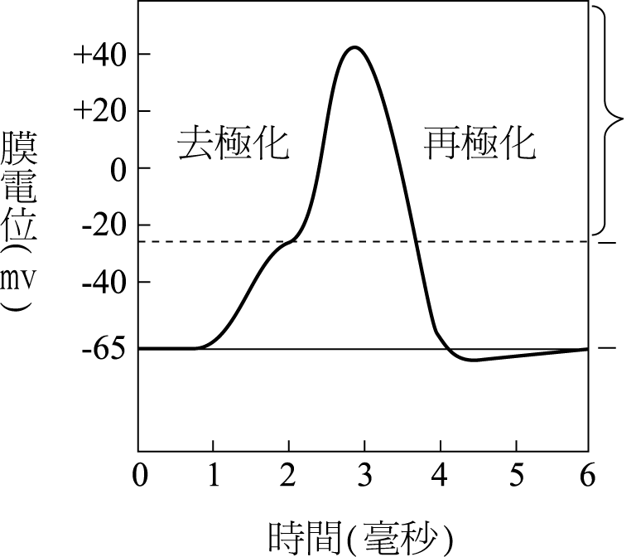
1、右圖為一神經元某部位的膜電位改變狀況，a-d各代表神經衝動的不同時期，依圖回答下列問題：
(1) a狀況時細胞內外的電位何者較高？差距多少(mV)？
(2)根據右圖，神經受刺激時，鈉離子孔道從第幾秒時開始開啟？第幾秒時再關閉？
(3).第4～5秒的d曲線是處於何種狀況？為何有這種狀況？
(4)細胞以何種主動運輸蛋白來維持a狀況？其運輸那些離子？
(5) X為一個電位值，其專有名詞為何？其值大小為何(mV)？

2、右圖為腎元及其他相關構造的示意圖，依圖以代號回答下列問題：
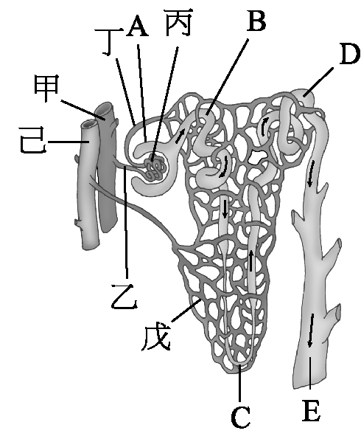
(1)何者為腎動脈？何者為腎靜脈？
(2)乾旱地區的動物，其哪個構造特別發達？其名稱為何？
(3)營養物質再吸收最旺盛的是哪個部位？其名稱為何？
(4)腎元包含那些部分？
(5)哪些構造在髓質？(不含血管)
(6)抗利尿激素作用在哪些部位？
(7)哪些部位可再吸收水？

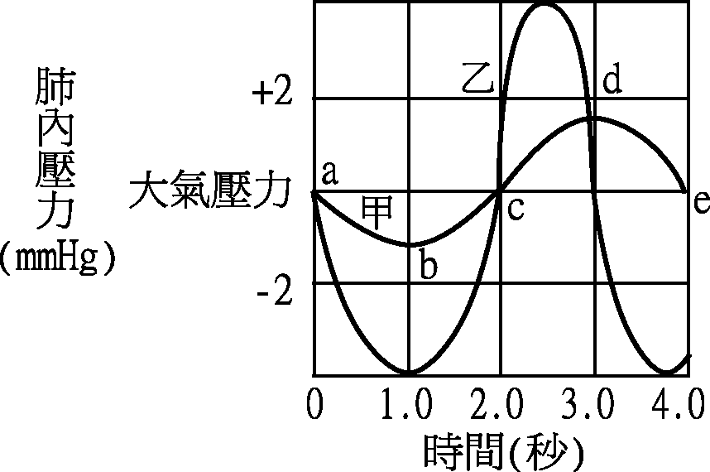
3、右圖甲曲線、乙曲線是休息及運動時狀態下肺內壓力變化，依圖回答下列小題：
(1)甲曲線、乙曲線何者在運動狀態？
(2)未運動時，此人的呼吸速率每分鐘多少次？
(3)呼氣運動為哪段曲線？(以小寫英文表示)

臺北市立松山高級中學九十六學年度第二學期第一次期中考
高二自然組生物科答案

1 | A | 2 | B | 3 | B | 4 | C | 5 | D
6 | B | 7 | A | 8 | D | 9 | B | 10 | B
11 | CE | 12 | BC | 13 | CDE | 14 | ACE | 15 | ADE
16 | AC | 17 | AE | 18 | BCDE | 19 | C | 20 | CDE
21 | ABC | 22 | CE | 23 | AC | 24 | ACDE | 25 | AD
26 | ABE | 27 | ABC | 28 | BD | 29 | ABC | 30 | CE
31 | ABDE | 32 | E | 33 | DE | 34 | AC | 35 | ABC

1.
(1) 外 ； 65
(2) 1 ； 3
(3) 過極化 ； K離子通道無法即時關閉
(4) 鈉鉀幫浦 ； 鈉、鉀離子
(5) 閾值 ； -25~-29 (在此範圍內皆可)

2.
(1) 甲 ； 己
(2) C ； 亨耳氏套
(3) B ； 近曲小管
(4) 丙ABCD
(5) CE
(6) DE
(7) BCDE

3.
(1) 乙
(2) 15
(3) cde (c→e)

